גליון 102 חשון תשע"ט אוקטובר 2018
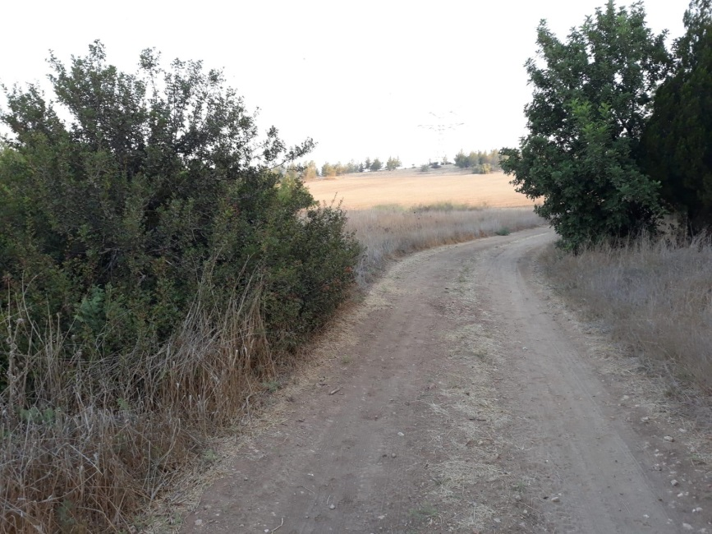
סוף הקיץ/חיה ורד
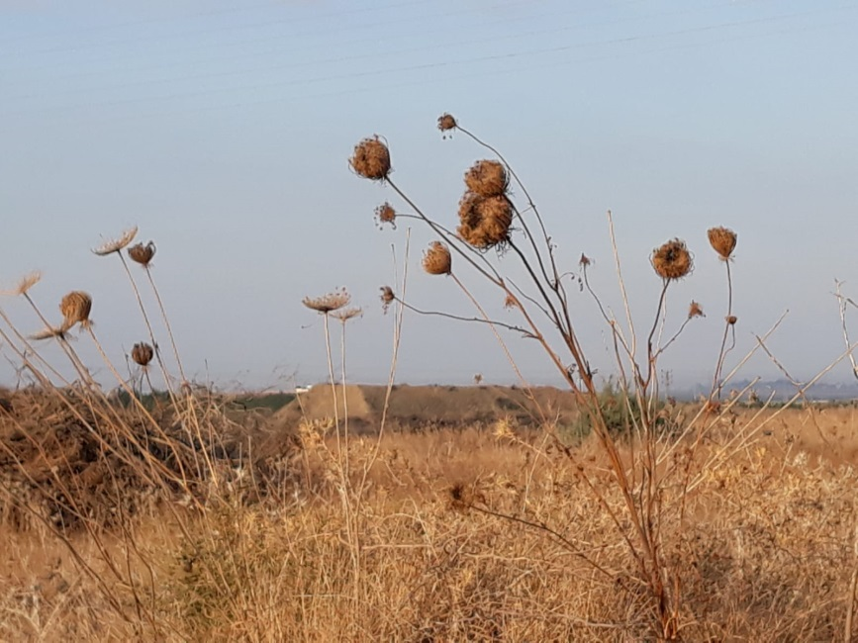
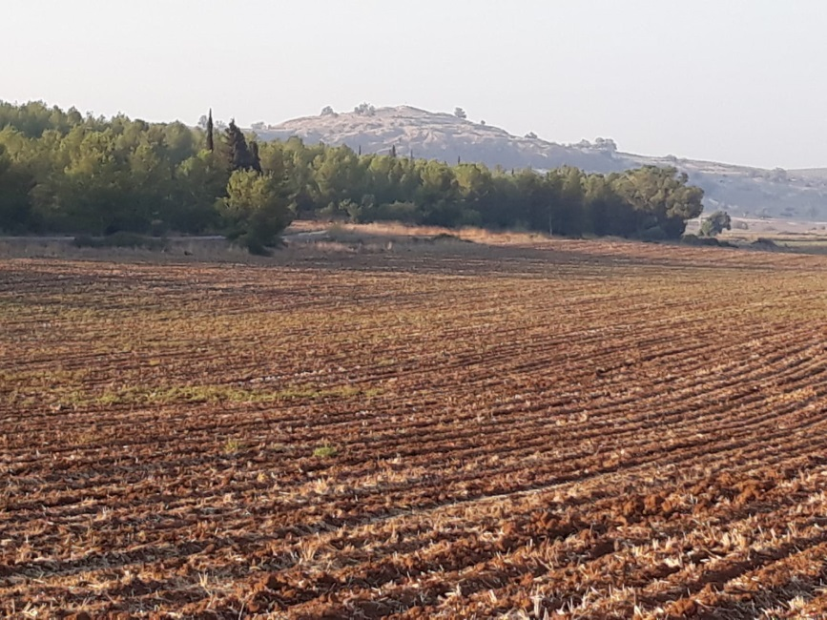
כבר הקיץ חלף,
כבר טסים מעליו
ברבורי הענן בשרשרת.
כבר כמש הדרדר,
ועמוד המטר
מעבר לאופק ניצב.
העולם מתלבלב,
אך מסכית עוד הלב
לתוגה שבעין נקשרת,
כשהקיץ חלף
ומקרקע נשלף
להבו הצחור של חצב.
בגנות כבר מונה אדמה את ולדיה,
בגרנות החציר על עצמו נערם,
בשדרות משליכה צפצפה את בגדיה,
בגדרות מעלות הכבשים את צמרן,
בכרמים מקפלות הגפנים את עליהן,
בתלמים משחימה אדמה קו לקו,
בגבהים הלילות כבר עוטים מעיליהם,
בנכאים חלילו של הרוח נתקף.
כי הקיץ חלף,
כי רוחף מעליו
מפרשו הסמוי של החורף.
מתקצרים הימים,
ובנפש הומים
כיסופים ותוגות כמיתר...
וצופה לו איכר,
איך בבוקר הקר
הקיץ מפנה את העורף.
וכברת אדמה
שדמו בדמה,
מחכה לזרעים ומטר.
צילם: איתן קלנר
פרוטוקול מזכירות – 15.08.2018
12/2018

נוכחים: מרכוס שנהב, זאבי רוזנר, אברהם טולדו, לילי לזרקביץ, עלווה מודעי,
אורנה תל אור, וידי שקד, עמית ארגוב.

חסרים: צביה רייטר, תמיר סלע, מתן לפידות
משקיף : עידן קריסטל
מוזמנים : יעד ביטנר, שלימלה.

על סדר היום :

- אישור סדר יום.

- אישור פרוטוקול
- דיווחים

- ביצוע תקציב קהילה חצי שנתי 2018
- אירוח בחלקי דירה

- מכתב ליורשים בעניין השכרת הדירות.

- אישור פרוטוקול מתאריך 1.8.18- הפרוטוקול אושר.

- תקציב 2018- ביצוע חצי שנתי :
יעד הציג את הביצוע החצי שנתי 2018 ביחס לביצוע חצי שנתי 2017. יש לציין, שבחינת תקציב חצי שנתי לא משקף במאת האחוזים את התוצאה הסופית ,כי ישנן פעילויות שנדרשת ספירת מלאי ולא מתבצעת בהכרח ,או פעילויות עונתיות. אבל, דיון בביצוע החצי שנתי ,מאפשר לנו לאבחן פעילויות שנדרש בגינן התייחסות כבר בשלב זה, וגם זה לא תמיד אפשרי.
הביצוע בכללותו מצביע על שמירת מסגרת התקציב, עם הצורך לטפל בפעילויות ספציפיות, שאינן עומדות בציפיות ולא רק בגלל ניהול ,אלא בגלל אופי הפעילות.
התקציב בנוי מנושאים/פעילויות/ ענפים ולהלן הפירוט :
- הכנסות ממיסים והעברה מהמגזר העסקי :
זו השנה הראשונה שהשינוי הרגולטורי בעניין מס הכנסה וביטוח לאומי נותן אותותיו כבר מתחילת השנה (להבדיל משנת 2017 שהשינוי השפיע על המחצית השנייה של השנה). להזכיר, שיחת הקיבוץ החליטה להעביר מהמגזר העסקי 550,000 ₪ בנוסף להעברה שהייתה קיימת עד כה.
התוצאה (הכנסות) החצי שנתית של סעיף זה גדל בכ- 200,000 ₪.

- הכנסות מעסקי הקהילה :
ישנו גידול ביתרה בסך של 50,000 ₪ בהשוואה למחצית הראשונה של 2017.
ראוי לציין את מרפאת השיניים בניהול נעמי כהן והכלבו בניהול עומר ברוידא, שמצליחים להגדיל את היתרה בהשוואה לשנה שעברה. פעילות בית הדר מאופיינת ברגישות גבוהה למספר הדיירים לעניין היתרה. ירידה באכלוס המקום משפיעה דרסטית על היתרה, לאור חוסר האפשרות/גמישות להתאים כוח אדם למספר הדיירים.
ענבל שנהב הודיעה על סיום עבודתה כמנהלת בית הדר והטיפול בפריפריה.

המזכירות מודה לענבל שנהב על ניהול בית הדר והטיפול בפריפריה שאופיינה במסירות ורגישות.

- ענפי עזר : (בניין, חשמלייה, מוסך, תחנת דלק)
בשנת 2017 ענף תחנת דלק סיפק דלק ללא מגבלה.
כיום ,התחנה משרתת אך ורק את רכבי הקהילה ואינה משאירה יתרה.
יש לציין את מיקי לאון על פעילות המוסך המראה יתרה חיובית הגדולה מהיתרה החיובית במחצית הראשונה של 2017 בכ – 30,000 ₪.

- אנרגיה ותשתיות : (מים, משק חום, נוי)
אין שינויים מובהקים, יחד עם זאת, לומדים את הפחת ברשת המים, בתקווה שהוספת מוני מים בקווים ראשיים והטיפול בתשתיות המבוצעות בזמן הזה ,ישפרו את מצב הצנרת ויפחיתו את הפחת או לפחות נדע את הסיבות/מיקום לפחת ונוכל לטפל בהן.

- שירותים לחבר : (מזון, בית הלבוש)
ישנה עלייה ביתרה החצי שנתית בסך של 20,000 ₪ בגין פעילות ענף המזון בראשות יוסי יוריש ולילי לזרקביץ.
לקראת הכנת תקציב 2019 ייבחן המשך קיומו של בית הלבוש במתכונת הנוכחית.
- רווחה : (בריאות- מרפאה, בריאות חברים, פריפריה, צרכים מיוחדים וסיעוד)
ישנה ירידה בהוצאות הפעילות בענף זה בכ – 200,000 ₪.
הירידה בהוצאות באה לידי ביטוי בעיקר בהוצאות "בריאות מרפאה" בסך של כ- 120,000 ₪ ובהוצאות "פריפריה" בסך של כ – 60,000 ₪.
המזכירות מודה לאמנון על התוצאה החצי שנתית.
- חינוך :
ירידה בהוצאות בסך של כ- 60,000 ₪ בגין השינוי בסבסוד.
סיכום :
בהשוואה לביצוע החצי שנתי של שנת 2017 ההוצאות קטנו בכ – 300,000 ₪
וההכנסות גדלו בכ – 200,000 ₪. תוצאות אלו משאירות יתרה בתקציב הקהילה בסך של 500,000 ₪ ,בהשוואה לשנה שעברה. יחד עם זאת, יש לזכור בתקציב 2018 גלומה הוצאה נוספת של השקעות בסך של 300,000 ₪ , שלא באו לידי ביטוי בביצוע החצי שנתי.

- אירוח בחלק מדירה :
לקראת ההתקדמות בשיוך הדירות מתבקש לתת הדעת לאפשרות לארח בדירת החברים בה הם מתגוררים. שלמל'ה הסביר את הנעשה בשטח בפועל.
דיון :
הצורך בקיום הדיון וקביעת כללים נובע מהחשש לריבוי דיירים באותו אזור, שיכול לעורר בעיות חנייה, תשתיות לא מספקות, מה מותר ומה אסור באירוח כמו למשל : אירוח יומי, אירוח לסופי שבוע, או רק אירוח לטווח ארוך.
הוחלט :
ללמוד את הנושא ולהקים בהמשך צוות היגוי שיביא המלצות בעניין.

- מכתב ליורשים לאור ההתקדמות מול המינהל
כיום חיים בקיבוץ כפר מנחם משפחות שאינן חברות וגרות בשכירות בבתי יורשים.
מצב זה אינו תואם את רצון החברים ובניגוד להסכם שנחתם בשנת 2010 עם החברים שחלקם הלכו לעולמם והורישו את הדירות. יחד עם זאת, בפניות של יורשים הובן, כי לא ידוע להם על שעליהם להעביר את הדירה למי שיתקבל לחברות, כי המינהל לא ירשום דירה על שם מי שאינו חבר. כמו כן, ישנם יורשים הרואים בדירה הכנסה חודשית והם יחליטו האם להמשיך להחזיק בדירה כמקור הכנסה חודשי או למוכרה.
אי הבנה זו (תמימה או לא) מבהירה ,שיש להעביר את המידע שלא ניתן להחזיק בדירה כמקור הכנסה ויש להעביר את הזכויות בדירה למי שיתקבל לחברות.
שלימלה הסביר את המצב פועל בו לא תמיד ישנה שליטה על הדיירים השוכרים דירה והעיסוק בעניין הוא רב.

הוחלט :
לשלוח מכתב לכלל היורשים, חברים ושאינם חברים ולהסביר להם את פני הדברים
בו לא ניתן להחזיק בדירה והצורך בהעברת הזכויות בה (בתשלום או בין בני
משפחה) למי שיתקבל לחברות. כל זאת, לאור ההסכם שנחתם ודרישות מינהל
מקרקעי ישראל לעניין רישום הדירות.
בחשיבה נוספת לאחר הדיון במזכירות, המכתב יכיל הזמנה למפגש, המסביר
את העניין והרצון של כפר מנחם לאכלס חברים בבתי היורשים .

רשם : זאבי רוזנר.

ישיבה משותפת מזכירות וצוות אורחות חיים 16.9.2018
רקע
מודל ה"מיסוי מול סבסוד", היה כנראה שלב הכרחי לגיבוש ההסכמות וההחלטות בשנת 2006 על מעבר ל"קיבוץ מתחדש". כנגד העברת פירות העבודה מהקיבוץ אל החבר, נקבע מיסוי כבד, ש"יקטין פערים"; וכנגד תחילת התשלום על שירותים, נקבע סבסוד אוטומטי משמעותי, ש"יקל על התשלום".
בחלוף למעלה מעשור, כאשר ישנה וודאות בעניין גובה ההכנסות של החברים, כמו גם ההוצאות וכשהפערים קיימים גם בשל סיבות אחרות, כמו שיוך דירות, שיוך נכסים, וירושות וככלל רמת החיים של החברים עלתה, יש לבחון את ההצדקה למיסוי "כבד", אל מול סבסוד אוטומטי, ללא קשר להכנסות התא המשפחתי.
כחלק מסדר היום של צוות אורחות חיים נבחנה האפשרות להוריד מיסוי פנימי ע"י שינוי מערך הסבסוד בחינוך ובבריאות "מסבסוד למצרך לסבסוד לנצרך". שינוי זה אמור להפחית את הוצאות הקהילה, שיאפשר הקטנת המיסוי.

על מנת לקבל החלטות בעניין היה צורך להגדיר הכנסה פנויה, הוצאות בריאות מוכרות, הוצאות חינוך מוכרות.

הצעה
הגדרות :
הכנסה פנויה – הכנסה נטו של החבר בתלוש (ברוטו פחות מס הכנסה, ביטוח לאומי עובד, ביטוח בריאות, תגמולים וקרן השתלמות עובד, אך בתוספת ניכויי רשות ומיסי וועד למיניהן) מהכנסה זו הופחתו ההוצאות כפי שהוחלט בישיבת צוות אורחות חיים מתאריך : 22.4.2018 .
- מס איזון.
- מס קהילה.
- מס תקן.
- מיסי אגודה.
- ביטוח סיעודי- ביטוח חובה.
- ביטוח קטסטרופות – ביטוח חובה.
- ביטוח דירה.

כמו כן היה צורך להגדיר מהן הוצאות הבריאות המוכרות, לצורך מתן סבסוד ובעזרת אמנון זלינגר מיפינו את הוצאות הבריאות המוכרות לעניין "מסבסוד למצרך לסבסוד לנצרך"
הוצאות הבריאות המוכרות
- תרופות : א. OTC ללא מרשם - 15%.
ב. תרופות מרשם שבסל הבריאות 50%.
- עזרים רפואיים :
- מכשירי שמיעה – עד 4,500 ₪ לכל אוזן.
- משקפי ראיה – עד לגובה של 2000 ₪ לשנה + 400 ₪ למסגרת.
- ניתוחי לייזר – עד לגובה של 2400 ₪.
- טיפולי שיניים - על פי מחירון מרפאת השיניים בכפר מנחם לחברי הקיבוץ.
- יעוץ מקצועי – 150 ש"ח ₪ ליעוץ.
- טיפולים רפואיים – על פי הפניה של רופא מומחה.

ועדה רפואית – ככלל, כיוון שיש עוד אפשרויות שלא נלקחו בחשבון תוקם וועדה מקצועית שתורכב מ : רופא, רכז רווחה, מנהל קהילה, עובד סוציאלי ונציג ציבור מהמזכירות, שתאשר הוצאות מיוחדות שאינן חלק מההוצאות שנמנו לעיל. גם הוצאות אלו יהיו חלק מהוצאות הבריאות המוכרות.
מנגנון השתתפות הקהילה בהוצאות בריאות
הוצאות הבריאות יהיו על חשבון החבר עד תקרה של % 20 מההכנסה הפנויה. מעבר לכך הקהילה תשתתף ב90% והחבר ב 10%.
החישוב הוא מצטבר שנתי וההחזר כפוף להצגת הוצאות בפועל ומילוי הצהרת העדר מקורות הכנסה הנוספים להכנסה הפנויה.
החישוב יעשה על ידי חשבת השכר ו/או החשב והשתתפות הקהילה תאושר על ידי מנהל הקהילה.
היה ומתעוררת מחלוקת תתכנס הוועדה הרפואית לדיון על אישור ההוצאה כהוצאה מוכרת.
הוצאה נוספת לה נדרש צוות אורחות חיים הינה הוצאה בגין חינוך.
הוצאות חינוך מוכרות
- הוצאות לחינוך פורמלי במסגרות כפר מנחם (בגיל הרך- גני האגודה, בגיל בית ספר - שכ"ל בית ספר "האלה" ו"צפית" (כולל פנימייה).
- חינוך בלתי פורמלי - תשלומים לגבע ולשומר הצעיר.
- הוצאות חוגים עד 250 ₪ לילד החל מגיל בית ספר.

ראוי לציין כי רק הוצאות בפועל תוכרנה כהוצאות לצרכי סבסוד.
דיון :
יעד הציג סימולציות "הכנסה פנויה" של משפחות חברי הקיבוץ אל מול מדגם הוצאות בתחום הבריאות של משפחות.
המדגם נעשה על מספר גדול של משפחות חברים ויש להניח שהוא משקף את המצב בפועל.
הפעלת המודל מראה שישנו חסכון בהוצאות בסך של 500,000 ₪. חסכון זה אמור להוריד את גובה המיסים הנגבים מחברים.
נשאלת השאלה מאלו מיסים להוריד ?
ההצעה שהוצגה מחלקת את הפחתת המיסים בין :
- מס איזון.
- מס קהילה.
- הפחתת העברת כספים מהעסקים לתקציב הקהילה.
הוחלט:
יש צורך בהסבר מפורט לציבור לפני הבאת ההצעה ל"שיחת הקיבוץ". לשם כך, יתקיימו מספר מפגשים עם החברים ובהם תוסבר ההצעה הכוללת סימולציות.
רשם : זאבי רוזנר.

שלום רב,
בימים אלה אני מתחילה את עבודתי כמנהלת ברו"ש (בריאות רווחה ושיקום) בקיבוצכם.
ניהול חברתי מחייב למידה של מערכות קימות, נוהלי עבודה מקובלים
ולפני הכול להכיר אתכם. חלק מעיסוקי בתקופה הקרובה הוא למידת תחומים אלה.
אם זאת חשוב לי לידע אתכם בכמה נושאים המעסיקים אותי במיוחד.
מרפאה:
אנו נמצאים בקשר רציף עם מנהלת האזור של ה"כללית" במטרה למצוא אחות.
הדבר אינו פשוט כלל וכלל, חודש החגים והחופשות לא הקל.
נושא זה בהחלט עומד בראש סולם העדיפויות מבחינתי.
פועל יוצא של העדר אחות במרפאה היא העובדה, שמחודש מאי לא ניתן היה לחייב את החברים
בקניותיהם דרך ה"בילינג". (החיוב הכללי, שאנו מקבלים מקופ"ח על כלל התרופות שחברים קונים) מכאן, החיוב הבא יהיה חיוב גבוה בהרבה על חמישה חודשים.

בכוונתי להיות כאן באופן קבוע בימי ראשון ורביעי על יום נוסף אחליט בהמשך על פי הצורך.
אנצל את דפי העלון לברך את כולכם בשנה טובה שנת בריאות, אחדות, רווחה ושמחה.
אורית גלאור
0524475453
bros@kfm.org.il
לאורית ולכולנו איחולי הצלחה.
פרוטוקול וועדת קליטה – 2.9.2018
3/2018
נוכחים: זאבי רוזנר, עמליה גולדברג, בועז קפלן, דני אלבירט, דותן אבירם, יחיעם יוגב, אורית זלינגר

על סדר היום :

- אישור פרוטוקול
- דיווחים
- הרכב ועדת קליטה

- קליטת תושבים
- דיווחים :
- כנס יורשים: זאבי דיווח על הכוונה להוציא מכתב לכלל היורשים (חברים ושאינם חברים) על תהליך השיוך והמשמעויות של רישום הדירה לחברים בלבד והצורך להתארגן בהתאם. כמו כן, ישנה כוונה לזמן לפגישה את כלל היורשים כהמשך למכתב ולאפשר דו שיח המציג את עמדת הקיבוץ ורמ"י ומענה לשאלות שתתעוררנה.
- הרכב ועדת קליטה :
חברי הוועדה הנוכחיים נבחרו באפריל 2015 לקדנציה של 4 שנים. כולם מעוניינים להמשיך עד סוף הקדנציה באפריל 2019.
עלתה בקשה להרחבת הוועדה ב-3 חברים נוספים.
כמו כן, הועלתה הצעה להאריך את הקדנציה של הוועדה ל-6 שנים בשל העובדה שמדובר בנושאים מתמשכים שמטופלים לאורך זמן.
הוחלט :
- לאשר את הבקשה להגדיל את מספר חברי הוועדה בשלושה חברים נוספים.
- הארכת קדנציה - ההצעה תידון באחת הישיבות הבאות.

- קליטת תושבים :
בהמשך להחלטה שהתקבלה בשיחת הקיבוץ מתאריך 8.8.18 - תושבים המתגוררים בקיבוץ לפחות שנתיים והגישו בקשה לקליטה עד 31.8.18, יוכלו להיקלט לחברות על בסיס רכישת מבנה קיים. אורית מעדכנת כי נרשמו כעשר משפחות.
בנוסף, באותה שיחת קיבוץ עלה נושא דמי כניסה למי שאינם בני קיבוץ וועדת קליטה הונחתה לגבש המלצה בעניין דמי הכניסה.
דיון :
- קליטת תושבים :
עלתה השאלה כיצד מתחילים את הקליטה. האם מאפשרים להיכנס לתהליך של קליטה ללא מפגש ראשוני עם הוועדה או שיש צורך במפגש עם הוועדה.

הוחלט :
לאפשר לנרשמים להתחיל בתהליך קליטה לאחר פגישה עם נציגי הוועדה.

- דמי קליטה :
עלתה הצעה לגביית דמי קליטה מתושבים הנקלטים לחברות שאינם בני קיבוץ מתוך מחשבה שלבני קיבוץ יש זכויות בשל העובדה שהוריהם חיו בקיבוץ, והם מאפשרים להם להיקלט בקיבוץ ללא תשלום. הדיון נסוב גם סביב הסכום שעל הנקלטים לחברות לשלם.
הוחלט :
לבדוק מה נעשה בקיבוצים אחרים כולל הסכום אותו מבקשים בקיבוצים אחרים לפני שתתקבל החלטה סופית.

רשמה: אורית זלינגר.

פנסיה בכפר מנחם
כמו בכל קבוץ, כך גם בכפר מנחם נושא הפנסיה חשוב ביותר ודורש ריכוז מאמץ ועבודה מקצועית לאורך זמן. מטרת הפנסיה היא לתת הכנסה חודשית לחבר בעת גיל פרישה (החל מגיל 67) ,כדי שיהיה כסף עבור מטרה זו ,יש להפריש בכל חודש סכום מהכנסת העבודה או מכל מקור אחר.
לכאורה כל אדם (חבר) אמור לדאוג לפנסיה שלו ולהפריש בהתאם ולקבוץ לא אמור להיות אינטרס או צד בעניין.
אך לא כך הדבר משני טעמים :
- החלטות הרשם לפנסיית מינימום ,שהקבוץ חייב להשלים אליה (כיום 40% מהשכר הממוצע במשק), גם אם החבר לא חסך בעצמו.
- החלטות הקבוץ לפנסיית מטרה מינימלית (לחברים שהיו ביום השינוי בני מעל 55 שנים) –
- כ - 4300 ₪ לחודש.
בכדי לעמוד בהחלטות אלו הקבוץ מפעיל מנגנון מעקב אחר הפנסיה – תוכנת טנא - שמופעלת על ידי סיגלית מילשטיין ובסיוע גורמים מקצועיים – חברת טנא מבט.
כיום עומד לטובתנו כלי עזר נוסף, שמשרד האוצר פיתח ועומד לרשות החוסכים והוא המסלקה הפנסיונית, שרובכם כבר חתם עליה. זהו מסד נתונים מאוחד ,המאפשר לחוסך (ו/או לנציגיו) לדעת את כל החסכונות ארוכי הטווח ,שיש לו בכל הקופות בכל עת, מבלי לחכות לדוחות ששולחות הקופות. מי שלא חתם בבקשה לחתום, דבר שיקל עליו ועל הקבוץ.
המעקב הנ"ל מאפשר לנו לדעת למי וכמה חסר פנסיה ובהתאם לכך אנו פועלים.- מיידעים את החברים שחסר להם, בכדי שיתאימו את הפקדתם ושומרים פיקדונות כספיים לטובת פנסיות שהקבוץ יידרש להשלים.
כפי שציינתי בתחילה, הנושא הוא חשוב ומדובר על כסף רב וחשוב עבור החבר והקבוץ. עבודה זו דורשת תשומת לב רבה, לאורך זמן ובמקצועיות ואנו משתדלים לעשותה על הצד הטוב ביותר.
יעד ביטנר – חשב הקבוץ

מצוות שיקום תשתיות

לאחר כחודש ללא עבודה רצופה , אנחנו חוזרים לאט לאט לעניינים .
במהלך החג קיבלנו החלטה משותפת , לנו ולקבלן המבצע , על סיום ההתקשרות בינינו .
גלעד לומקה (מנהל הפרויקט) ואביטל , מופקדים על סיום העבודות בצורה מסודרת .
צוות החשמל ימשיך בביצוע העבודות בגבעה הדרומית , ועם סיומם , יעזוב.
צוות המים סיים את עבודתו .
במקביל , אנחנו נמצאים במשא ומתן עם אחד הקבלנים שהשתתפו במכרז ,כשהכוונה היא להכניסו לאותו החוזה .
אנחנו מקווים לסיים את ההחלפה בימים הקרובים , על מנת להיכנס מחדש לעבודות המים ולהתחיל עם חיבורי הבתים למערכת החשמל החדשה .

התכנון הסופי לאזור הגבעה המרכזית ( שכון ו' והגנים ) מתבצע בימים אלו.

בשבוע שעבר המשכנו את חיבורי החשמל באזור האשקוביות והרכבות .

מומלץ לחברים שמתכננים שיפוצים או עבודות גינון בביתם , להתייעץ איתי או עם אביטל , על מנת למנוע מצבים לא נעימים עם עבודות התשתית באזור בו הם גרים .

רונן סעידי

נעים להכיר גלעד ילון
גלעד ילון מנכ"ל מפעל המתכת החדש, התחיל את עבודתו ביוני וביצע חודש חפיפה עם יחיעם יוגב.
בן 47, נשוי +3, גר בגבעתיים.
סיים תואר ראשון ושני במנהל עסקים.
לפני בואו אלינו ניהל כמה חברות בשוק החשמל.
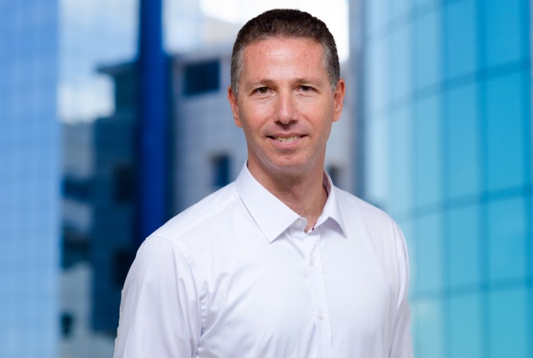
"החפיפה עם יחיעם הייתה נהדרת, טובה ומכובדת. אנשי המפעל קיבלו אותי יפה מאוד ועוזרים במילוי התפקיד. סך הכל כניסה טובה לתפקיד ואני רואה עתיד חיובי גם לי ברמה האישית וגם למפעל ברמה העסקית."

אתמול היה טוב ויהיה גם מחר (שלמה ארצי)
בשולי חזון כפר מנחם 2025
חלי זלינגר, כנציגת הצוות, הציגה תכנית עבודה אסטרטגית לגיבוש חזון לכפר מנחם 2025 - הטבלאות, ההסברים, השאלות והתשובות וגם התקוות. זה התרחש במסגרת קאמרית של שיחת קבוץ – כ- 30 + נוכחים. התכבדנו באמת במנה של מיידעים והשערות בתלת ממד.
לא שלא היינו אופטימיים קודם לכן, אלא שאחרי ההסברים המאלפים של חלי, ניתן היה לחוש מעט הקלה. קודם כל, "שמישהו דופק בדלת ומאיר אנשים לתפלת השכמה."
הלכנו עם המוקרן והנאמר, מתחילת הדף עד סופו וכך כמה דפים. הגיבוי הצעיר, שנשמע בשיח זה עודד עוד יותר. הצבע "הירוק" החל להופיע על המסך. ירוק צעיר ורענן ומוכן לשאת בעול האחריות (נעים העול – כבד העול?).
אפשר להגדיל במאות שורות פתיח זה וליצור ממד של מצע לחשיבה ולעשייה, אך באותה נשימה, אני רוצה להזכיר דברים שלא נעלמו מזיכרוננו, לפחות של הדור שלי והדור לפני.
עלו בזיכרוני תמונות מהעבר ועמן מחשבות, שאלות, תהיות וספקות:
מאות קברניטי התנועה היו "פושטים" על פתחי החברים, להסברת המניפסט החדש ואם תרצו הפנקס האדום. ימים, ערבים ולילות הלכנו עם הכתוב והנאמר, לקראת ועידות התנועה, לאמור, כך וכך נעשה ומחר יהיה טוב, כי אתמול לא היה טוב (ש. ארצי).
ויכוחים סוערים התנהלו בחדר האוכל, במועדון ועל המדרכות. כן, ככה תמיד קיבלנו את התורה המשווקת והמנומקת של פעילי הדור ההוא, עם הבטחות שאכן התנועה תתאושש ואנו נעלה שוב על המפה (מפית), שחר חדש וכו.' אולי אולי.
כי ככלות הכל הגענו למצב ביש ומביש של התנועה. התנועה הקיבוצית הפכה לנטל לאומה?
מספר מושבי התנועה הלך והצטמצם, כמעט לאפס ייצוג בכנסת ישראל. האם כל העתיד המפוקפק הזה, המתבהר מול עינינו מזה דור ויותר, נרקם סתם מעצמו? האם אנחנו אשמים בחלק מהתהליך, כי לא ידענו על איזה צד של המפה להתאגד (אנו אפילו לא על המפית)?
הקבוץ הארצי וההתיישבות העובדת. ראשי תנועת העבודה והזרמים שבתוכה, לא קבעו את העשייה העכשווית, מתוך ראיית החזון העתידי. האם עדיין אנו יודעים ומבינים - ההיסטוריה של כ- 30 שנים אחורנית מוכיחה שאנו כמעט לא נספרים פה במדינה, שאנו בין ראשוני מקימיה.
תורה כלכלית וקהילתית נגזרת יותר ויותר על ידי גורמי חוץ ואלה קשובים כמובן לתנועות וזרמים עולמיים ואכן מה שקורה בתוך ביתנו הקיבוצי והפרטי, הינו פועל יוצא של הצלחות ו/או כישלונות בכלכלה, וגם כמובן, בפוליטיקה בעיקר.
רוצה לומר, אותם כותבי האטפים והמניפסטים לקראת ועידות לא תחקרו רחוק, אלא מה שעל יד הגדר הביתי, הקיבוצי והתנועתי.
מעניין לחקור את המניעים, השאלות והפתרונות בזמן כתיבת מניפסט כל שהוא, או פנקס אדום שלנו (לא של סין העממית). זה מעלה אמנם שאלות של הזמן ומנסה לתת פתרונות, אך לא לעומק הימים העתידיים ולא לאורך שנים. אולי מפני שלא היו כלים ונתונים למדידה ולסיקור, כמו בדור הזה. בעבר העתיד היה יותר בבחינת ניחוש, והחלטות ותקוות של הוועידות השונות לא הוכיחו את עצמן, והשאירו את הממליצים, הדוברים ואותנו פעורי פה, כי לא תאמו את הזמן – תוך מהלך זמן קצר, כבר לא היה ניתן להשתמש במאזני השעה ההיא.
אינני מאשים את ראשי התנועה, אלא את עצמנו האזרחים – הקיבוצניקים מן השורה, אשר שינננו את התורה, שנכתבה אי שם בגבעת חביבה, בבית ברל, באורנים, הלכנו בתלם ולא שאלנו שאלות, כי מה שנכתב ונאמר היה מובן מאליו ואין עוררין ומי שהעז סומן.
צריך לזכור, שאין קבוץ דומה לקבוץ אחר – אין שתי קהילות דומות ומה שנכון לגביי קהלה, או קבצת אנשים אחת, איננו נכוון לאחרת – וזה באופן טבעי לגמרי, ללא "כיפוף" חוקים ממקום למקום.
מה ואיפה מקומם של מציעיי החזון בראיה החדשה, שהוקרנה על המסך במועדון. עם כל הכבוד באמת למתנדבים בעם (בע"מ), האם לא צריך מחקר רב רובדי, רב שכבתי קדימה, כאשר נושא המעורבות בחיי הקהילה מקביל לאותן התפתחויות מעבר לגדר – עיר, קבוץ ועיירה מסביב.
ומה מידת הדמיון בין מצבנו אנו לפני קבלת החלטות ומחקר, לבין התנועה לפני 25 שנה – לפני דור. האם אנחנו מסוגלים לתאר את התמונה לעוד 10 שנים קדימה, 5 שנים, והאם לקחנו בחשבון את הקבוץ, כתא אנושי חי ופועל, הנמצא בהשפעה מתמדת מהנעשה סביב – מדינת ישראל וזרמים פוליטיים וכלל עולמיים. באיזו מידה צריך לחקור ולצרף תשובות, משאלות ותקוות ש"במניפסט החדש" גיאופוליטי סוציו אקונומי ועוד.
תרגום נכון של חזון לעניות דעתי אומר –ראייה עתידית של מצב כלשהו המבוסס על מחקרים בנושא האמור, בירור שאלות ותשובות - או אז קובעים את המתווה לחזון העתידי.
ועוד, איזו ספינה נבנה לקהילה שלנו, שתעמוד במבחנים ואתגרים אינספור, מה יהיה החוזק החברתי, הכלכלי להתמודדות זאת אתמול, היום ומחר.
כל עוד לא נסמן מטרה עליונה שבסוף התהליך, לא נוכל לשנע אותו. ורצוי לטוב ביותר ומקיף ביותר, על מנת גם להשיג קולות והסכמות מהציבור הרחב.
ולבסוף, כמו בתחילת כתיבה זו:
אני רואה מדי שבוע נערים ונערות עם חולצה כחולה ושרוך לבן. כמוהם גם אני הייתי ואף תרמתי מגיל צעיר לתנועה מכל מה שידעתי ויכולתי. היום, כאשר אני רואה את התנועה שבקיבוץ, ערימת שמוצניקים על הדשא, אמנם אני מתמלא גאווה, אך תוהה האם התורה המלומדת בקינים אלה משקפת את ימינו עם דגש לחזון התנועה 2025 .
משה סעידי
ערב ראש השנה תשע"ט

לאמנון זלינגר, שסיים עשור בריכוז ועדת בריאות התודה וההוקרה.
ב-10 שנים אלו השתנו הנהלים במסגרתם סופקו שרותי הבריאות, אמנון לקח חלק פעיל בתכנון השנויים, ייצוגם לחברים וליווי החברים בתהליך.
אמנון ביצע את עבודתו ברצון, נכונות ומסירות והקפיד על שמירת הרוח הקהילתית בביקוריו העקביים אצל חברים חולים ומאושפזים. על כל אלה ועוד שא ברכה.
מיטב האיחולים לאמנון להמשך פעילות ועזרה לחברים

המטבח וחדר האוכל
חדר האוכל שלנו הוא הרבה יותר מאשר מקום שבו אוכלים. חדר האוכל הוא בעצם לב הקיבוץ. מבחינת האוכל, הרי האוכל משובח ומגוון ובכל מנה מורגש קורט הנשמה, שבה תובל התבשיל, או שהוסף לסלט.
לא אמנה את שמות העובדים ,כי אולי אפספס מישהו אפילו אם הוא זמני (אבל כולם יודעים מי עובד במטבח ובחדר האוכל). צוות המטבח וחדר האוכל מסור, סבלני וחרוץ מאין כמוהו, תמיד מסבירי פנים. הם עובדים בתנאים לא פשוטים, ללא אמצעי קירור וללא מיזוג אוויר במטבח. זוהי עבודה קשה, כל הזמן בעמידה או בהליכה, גם בימי החום הלוהטים. בשנה האחרונה עבר המטבח שיפוץ וחידוש רציני, כל מרכז המטבח היה מנוטרל, מי שהגיע לחדר האוכל ולא נכנס למטבח, לא הרגיש ולא ידע כלל על הנעשה בתוך המטבח- לא ידעו שאת האוכל המוגש, מכינים בכמה פינות של חלל המטבח, שהיה כולו מפורק. רוב המכשירים היו מנוטרלים, אבל איכותו וטעמיו של האוכל שבושל ונקצץ בפינות שונות של החלל, לא נפלו מהאיכות הרגילה, והעגלות בחדר האוכל היו עמוסות כל טוב כרגיל, במגוון אפשרויות הבחירה הגדול .
אך לא פחות חשוב, חדר האוכל הוא הרבה יותר מאשר מקום בו אוכלים, זהו המקום היחידי בקיבוץ, בו יכולים החברים להיפגש באופן בלתי אמצעי. היום, כאשר רוב הדברים בקיבוץ מופרטים, ואין בעצם שום מקום אחר בו אפשר להיפגש ככה סתם, בלי סיבה מיוחדת, אפילו רק לראות חברים ולנענע בראש לשלום. כאשר אני יושבת ב"שולחן הקבוע שלי", שלעיתים הוא מלא ולעיתים יושבים בו רק כמה אנשים ורואה את המוני האדם הנוהרים לחדר האוכל ואת נחלי הילדים הבאים לאכול, הלב מתרחב. המציאות הזו ממש לא מובנת מאליה. בעצם, להרבה אנשים, בעיקר למבוגרים ולכאלה שחיים לבד, זוהי ההזדמנות היחידה לפגוש ולראות אנשים נוספים.
תבורכו אתם העובדים המסורים המפעילים את המקום הנפלא הזה, שיהיו לכם הרבה כוחות ועוצמות נפש לשמור על המקום המיוחד והיוצא דופן הזה כמו שהוא, ולתודה הגדולה שלי בוודאי מצטרפים רבים רבים.
נירה שויאר.

מסיפורי המקום / איתי ישראל
שרפות
מהווי הקיבוץ הישן
אין לי מושג קלוש מה זה היה ,אבל כל קיץ היו המון שרפות בשדה, בגורן ובצריפי הקיבוץ. לא היה ציוד ראוי לכיבוי ולא היו רכבים להגיע למקום השרפה, ועד אשר הטרקטורים היו מגיעים ומביאים חברים עם שקים רטובים, היו קופצים לתוך האש, כדי לעבור לצד השני, כל פעם היה גיבור עם פרצוף שחור מפיח, שהביאו לו מים לשתות כפרס הוקרה חברתי.
אני זוכר כרגע את הדסה מילר עם שק בידה, לאחר שעזרו לה לכבות אש, שאך פרצה בשמלה שלה. חדשות לבקרים היו גיבורים חדשים "פייר פייטר" בלי מכשיר, שקים רטובים וטו לא. היה פעמון ליד חדר אוכל צינור קצר ½ מטר קוטר עם פטיש שתלוי לידו. וצלצולו המיוחד עבור שרפות, להבדיל מדברים אחרים. הוא היה תלוי ליד חדר האוכל הישן, "הצריף". על עץ פיקוס מהראשונים. מיד לאחר הדפיקות, כולם היו יוצאים החוצה סורקים, במבט מהיכן העשן, היה אז מבט מאופק עד אופק. הקיבוץ היה ללא נוי וסביב לא חורשה ולא עץ גבעות טרשים. כאשר אותר העשן היו רצים לכוון עם כל הבא ליד. כד מים, דלי, מעדר. כילדים היינו מגיעים לאזור, אבל לא השתתפנו בכיבוי, אבל בהחלט ספגנו את האווירה המפויחת ומעריצת הגיבורים המקומיים.

למשה סעידי והמשפחה כולה

תנחומים במות האח

שרגא עזרתי (סעידי)

לתלמה ואריק, לאבנת וקובי וכל המשפחה ברכות חמות
לנשואי דניאל עם בח"ל יהונתן.

לפוריה ושלומי וכל המשפחה ברכות חמות להולדת הנכד איתמר בן לאיל ואור.

לאיל קורן ורובין סעידי שהגיעו למצוות -
פרשו כנפיים לקראת התחלות חדשות,
מזל טוב לכם, להורים, לסבים ולכל המשפחה.
דרך צלחה והרבה נחת.
לאיריס אקוקה עם יציאתה לפנסיה איחולי בריאות נחת והמשך יצירה

נסתיימה עונת הרחצה 2018.
התודה והברכה לצוות הבריכה המסור והנאמן – יונתן דביר, יוסי שרון ואבי שפירא.
תודה מיוחדת ליוסי שרון, המסיים עשור בניהול הברכה.
תודה על עבודתך בחורף ובקיץ. העבודה בחורף בלתי ידועה ובלתי מוכרת (הכנת הבריכה, איתור המציל, ניהול פיננסי, אשורים ועוד), עבודה זו מאפשרת לנו המתרחצים ליהנות מהבריכה כמובן מאליו. ועבודת הקיץ הכרוכה ביד על הדופק למתרחש בברכה ובטיפול ופקוח על אירועים רבים (יומיומיים וחגיגיים) והעמדת עצמו לרשות המתרחצים, תוך שמירה על החוקים. תבורך, בתקווה שנמשיך ליהנות מיכולותיך.

נפרדים מיוסל'ה
יוסל'ה שלנו
יוסל'ה נולד ב – 21.10.1941. בן לשרה ואיצל ממייסדי הקיבוץ ואח ליעל, בהמשך הצטרפו למשפחה מירי ושולי.
את שנות ילדותו עשה בקבוצת עופר, צעיר הילדים בכיתה. איתם עלה, בגיל תשע וחצי, למוסד החינוכי בנגבה, שם למד שנתיים.
בשל גילו הצעיר, משנפתח בקיבוץ מוסד צפית, חזר לקיבוץ, השתלב בקבוצת ליבנה ולמד שוב, בפעם השלישית, את כיתה ו' ובפעם השניה את כיתה ז.
פרח והצטיין במקצועות הריאליים, היה פעיל חברתי ובעל כושר מנהיגות. מעשי הקונדס והפרחחות שלו היו לשם דבר. לא היה בקיבוץ מנעול שעמד בפניו.
בשנת 1961 התגייס לצבא. שובץ לקורס טייס, אך בהשפעתו של דוד אלעזר (דדו) שהתגורר אז בקיבוץ סרב ללכת לחייל האויר והתעקש להתגייס לשיריון, ביחד עם רבים מבני כיתתו.
מיד עם גיוסו בלטו כישורי המנהיגות והפיקוד שלו, היה חניך מצטיין בכל קורס צבאי בו השתתף והשתחרר בדרגת סגן.
בשנת 1963 נישא למלכה ונולדו להם שלושה ילדים – נוית, כרמית ושגיא. מהם נולדו להם שישה נכדים.
לאחר שחרורו חזר לקיבוץ ומילא בו שורת תפקידים.
עם פרוץ מלחמת ששת הימים גוייס ולחם כמפקד צוות סיור שיריון. הוביל את הגדוד לעורף האויב והשתתף בין השאר בקרבות בסכר הראופה, באום אל כתף ובאבו עגלה. על חלקו בקרבות אלו הוענק לו עיטור המופת.
במהלך מלחמת ההתשה מונה למ"פ סיור במילואים והחזיק קו בתעלה במשך כמאה ימים.
בשנת 1971 הטיל עליו ברן להקים את גדוד 88, דב לבן. סיירת שיריון מטכ"לית, סודית ביותר, שהורכבה מכלי שלל אמפיביים מצריים, שכל לוחמיה מתנדבים ושנועדה לבצע פעולות בעורף האויב המצרי.
עם יחידה זו צלח את תעלת סואץ ולחם בקרבות הקשים של מלחמת יום כיפור, בעומק השטח המצרי.
עד יומו האחרון ראה בשירותו למדינה ובחלק שלקח במלחמותיה, שליחות וזכות גדולה.
לאחר המלחמה שרת כשנתים וחצי בקבע, הגיע לדרגת אלוף משנה, ושרת כמפקד חטיבה וסגן מפקד אוגדה. במקביל נשא בשלל תפקידים בקיבוץ, לרבות ריכוז ענף הלול, מזכיר ומרכז המשק.
תמיד הקפיד להיות, כהגדרתו, "קודם כל בן אדם".
יוסל'ה היה מעורב מאוד בחיי הקיבוץ, ראה חשיבות גדולה בקיום ערכיו ועקרונותיו ופעל רבות למענו. זכורה לכולם אמרתו המפורסמת בשיחת הקיבוץ על מאה החברים המיותרים.
מאמצע שנות השמונים מילא שורה של תפקידי ניהול בכירים במשק הישראלי. בין השאר שימש במשך 12 שנים כמנהל אגף החלב של תנובה ולאחר מכן כמנכ"ל חברת תי"ם, כמנהל התפעול של שופרסל וכמנהל הסניפים וחברות הבנות בחברת סופרגז.
בשנים אלו הכיר את דבורה, קיים איתה חיים משותפים ובנותיה וארבעת ילדיהם היו גם הם לנכדיו.
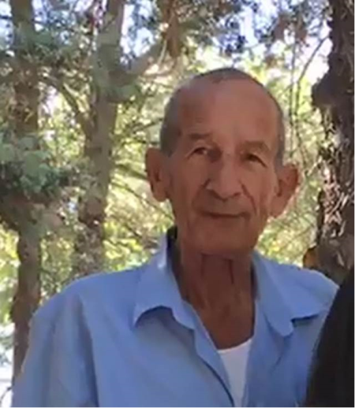
בשנת 2016, בהיותו בן 75, יצא לפנסיה וחזר לביתו בכפר מנחם.
לפני כשנה התגלתה אצלו מחלת הסרטן. את שנתו האחרונה הכתיר בכותרת "שנת הבריאות שלי" ובסופו של דבר בחר לסיים את חייו באופן בו חי אותם. בתנאים שלו, מרצונו, באומץ, נחישות ואיתנות הרוח.
קיבוץ כפר מנחם אבל וכואב עם המשפחה כולה. שלא תדעו עוד צער.
יוסל'ה אתה תחסר לנו מאוד, אוהבים אותך!

הספד של נוית לאבא
אבא יקר שלי, כמה שאני אוהבת אותך ולמזלי הספקתי להגיד לך את זה הרבה פעמים.
משאני קטנה, יד ענקית וחזקה של אבא לוקחת אותי ומריצה אותי במהירות בשבלי הקיבוץ והחיים, אני ביד אחת כרמית בשניה ואנחנו רצות אחריך.
וככה רצתי כל החיים, העיניים שלך היו המדד שלי, בלי שאדע אפילו, עד שהבנתי, הרבה אחרי.
תמיד להציב רף גבוה מאד אבל לא מדי, שנוכל להגיע עם הרבה מאמצים ואז הרף עולה ועולה.
אבל דבר אחד נשאר תמיד ואני לוקחת אותו איתי לכל מקום "קודם כל תהיי בן אדם, אם לא אז כלום לא שווה".
אבא, השנה האחרונה ליוותה אותי בפחד מתמיד "שנת הבריאות שלי" קראת לה, יודעת שהסוף יגיע ורוצה לנצל כל דקה.
באחת הנסיעות שלנו אמרת לי "בשביל הילדים תמיד זה יהיה מוקדם מדי". צדקת.

אוהבת אותך מאד ותחסר לי כל כך.
תמיד אמרת לי בהלוויות "כל עוד אתה בין אלה שחוזרים אז הכל בסדר" אז זהו שהפעם זה לא בסדר. אתה נשאר כאן.

הספד של כרמית לאבא
אבא שלי, שלנו, אהוב.
כבר יומיים מנסה לחשוב איך להיפרד, מה להגיד, ואין מילים שיכולות להקיף את רוחב היריעה של מי שאתה ושל מה שאתה בשבילי. סלע של עוצמה וצוק איתן. עם הלב הכי גדול ורחב ואוהב בעולם. הפה והלב שווים. לא תמיד הכי מעודנים אבל באופן שתמיד הצחיק אותי.
לכאורה מלא ניגודים אבל לא למי שמכיר אותך.
לא ניסית לחנך, פשוט נתת דוגמא אישית. בלי יותר מדי מילים, בלי הטפות. עם החיבוק הכי חם ואוהב בעולם ועיניים שאומרות את הכל. צניעות אישית, סגפנית כמעט ובצידה נדיבות אין קץ.
הטמעת בנו עמוד שדרה רוחני חזק וישר. ואת הידיעה הברורה שאין שום דבר שאנחנו לא יכולים, לא רק לעמוד בו אלא גם להפוך לאבן בניין של צמיחה.
את היכולת לחיות עם הדואליות בשלום.
על כל כך הרבה דברים אמרתי לך, ועדיין אני אומרת, תודה.
תודה על הדוגמא הנפלאה. ותודה גם על השנה האחרונה, על הפתח שפתחת לנו לקחת חלק ולהיות מעורבים. על ימי רביעי שהיו קדושים בשבילי. חצי שעה של חסד. תודה על הברכות הכל כך מדוייקות, אישיות ומלאות המחשבה. תודה על האופן שבו קיבלת וכיבדת אותי גם כשהלכתי למחוזות תודעה שהיו כל כך רחוקים וזרים לך. תמיד חיזקת אותי ותמכת בי בכל דרך. עם הכי הרבה כבוד בעולם.
צר לי שלא היינו כאן לחלוק איתך את כאב הימים האחרונים. ברור לי שהגעת למקום של אין ברירה. לקו עצירה.
יודעת שאם היה אפשר, היית מחכה עוד ארבעה ימים. כבר לא כועסת. לא הייתי מוכנה שתסבול בשבילנו. ידעת גם את זה. ואל תדאג, אין שום מילה שלא נאמרה.
כדרכך בחרת ב"זמן יוסלה" יחידת מדידה בשעון שתמיד מקדימה בהרבה את הזמן של כולם. אף פעם לא נמאס לנו ממך. הלכת מהר מדי. גם הפעם.
ובדיוק באופן שבו ידענו תמיד שזה יתרחש.
מבטיחה לך שתמיד נהיה קודם כל בני אדם. הצלחת להטמיע את זה בדמנו ובדם הנכדים.
אוהבת אותך. תמיד.

לאבי – דברים לאבא, שאולי לא מספיק נאמרו
בית חולים קפלן שבת 22.9.2018
אני עומד על יד מיטת אבי הגוסס, ידי מונחת על כף ידו, היד שלו קרה מאוד ואני מנצל את ההזדמנות לומר לו דברים, שבשיחות רגילות לא תמיד יוצא להגיד – "אבא אני רוצה להודות לך על כך שהיית אבא נהדר, חינכת אותי לחשיבה בוגרת ולשאיפה לעצמאות, להיות אדם מתחשב בסביבה וכמובן, להפיק את המירב מיכולותיי. אני מאוד אוהב אותך ואתה משמעותי מאוד בחיי."
אני מדבר והנה אני חש את הלמות דפיקות ליבו של אבא, דרך כף ידו. הזדמנות טובה להאריך בדברים. אני מודה לו, ששימש לי אוזן קשבת, על עצותיו הנבונות, על ערך הביקורת העצמית והחתירה לאמת, אשר הנחיל לי.
דפיקות לבו נמשכות ואני נהנה מהאפשרות להרחיב בדברים, שלא אמרתי, משום שהיו מובנים מאליהם – "אני מודה לך אבא על ההבנה בלי מלים, שיש בינינו ועל הידיעה, שאתה אוהב אותי, ודואג לי ומאמין בי."
מאבא למדתי את כיבוד הגבולות של עצמי ושל הזולת, מאבא למדתי לחשוב ואז לעשות.
בר מזל הייתי, לזכות בך אבא כהורה.
תודה על היחס אלי אבא, כאל אדם רגיל, שהוא גם בעל מוגבלות.
ותודה לך אבא על המודל של אדם, - מנהיג מעורב חברתית, הגון ואיש מוסר, שאתה מהווה עבורי כל חיי.
אוהב אותך אבא ומשתדל לאמץ את תורת המוסר שלמדתי ממך.
שגיא
הספד ליוסלה
הלם, שוק, לא מעכלת... למה?
אבל זה אתה, יוסלה אהוב שלנו, בחרת בדרכך שלך, שלוות ואפיינה את כל חייך,
היית חוד החנית בכל מה שעשית וחווית בדרכך בחייך (וליבי נקרע)...
חוד החנית בדרכך הצבאית, עטור אותות ושבחים, הגעת הכי גבוה מכולנו ומביא לנו המון גאווה ותהילה...(היינו גאים, שאתה לבנאי, משלנו!!!)
היית חוד החנית בדרכך האזרחית, בכל שנגעת, חווית והיית. במקביל לשירות הצבאי במילואים שימשת גם מזכיר קיבוץ כפר מנחם, ובמשך שנים רבות היית מנהל אגף החלב בחברת תנובה, מנהל סניפים בחברת סופרגז.
אך, בעיקר, בעיקר, היית חוד החנית של קבוצתנו הלבנאים. יפה תואר, גבה קומה, הבכור בכיתה, בשקט, בצניעות ובביטחון בדרכך, אמרת דבריך ואנו הקשבנו קשב רב. ישר והגון, נעים הליכות, שמחנו והיינו גאים, שאתה משלנו. מעשי השובבות בילדות וצרור המפתחות המשתלשל מכיסך בכל עת, רק הוסיפו נופח לדמותך הצבעונית.
כה קשה הפרידה ממך, ואני רציתי רק עוד חיבוק מקיף ועוטף ולדעת שתתגבר על הכל, כתמיד...
הסופר קאמי אמר: "בני האדם הם נרות המאירים זה לזה, קצת, את החשיכה מסביבם". ואתה, יוסלה, באמת השתייכת לאותם נרות מאירים, שזרחו והאירו דרכינו, בניצוצות של גאווה, ברכה, שמחה ואהבה. על כן, על אהובים, שבזמנם, דרכי חיים הנעימו לנו, אל נא נאמר בכאב "אינם", אלא, ב"תודה", "היו עמנו".
אתם, בני המשפחה הקרובה: הילדים וב"ב האחיות האהובות וב"ב וכל המשפחה הענפה, יוסלה, אהובכם-אהובינו, העניק לכם, המון חום ואהבה ותהא בכך נחמה פורתא.
יהא זכרו ברוך וינעמו לו רגבי האדמה של הבית הזה, כפר-מנחם, שכה אהב ותרם לו רבות בדרכו ובכישוריו הרבים.
עמכם בכאבכם, מחבקת בחום, ניבה הלבנאית.

עם נוית, כרמית ושגיא
והמשפחה כולה
אנו אבלים על מות חברנו
יוסל'ה יודוביץ

מהארכיון

מעט מדבריו של יוסל'ה בעלוני הקבוץ:
"אם דברתי על מאה אנשים מיותרים בכפר מנחם, לא התכוונתי לומר, שיש 100 שהייתי רוצה שילכו מפה... אלא שמוטב היה לחיות בחברה קטנה יותר, שתהא מלכדת ו"איכפתית " יותר. ... במסגרת קטנה יותר, חזקה יותר תחושת האדם לגבי דופק הקבוץ והמשק, ובאותה מידה – נכונותו להשקיע בהם מכוחותיו."
"...הסברים על מנת לתקן את הרושם המוטעה שיצרו הדברים במאמר הקודם.
נקודת המוצא שלי בכל הנושא הייתה השאלה, מה מביא חלק מהחברים להתייחס אל המשק ובעיותיו הכלכליות-יצרניות (ולא הצרכניות), כאל דבר אשר אין צורך להשקיע בו את מירב היכולת ואפשר להסתפק גם במינימום או פחות מזה. ...אני שואל את עצמי את השאלה: מה מביא את החבר לשחרר את עצמו ממילוי האחריות לפרנסת ביתו? ...יתכן שבאוכלוסייה בסדר גודל כזה, מאבדים חלק מהחברים את התחושה שמה שהם יעשו, או לא יעשו יש בו כדי לשנות לגבי הכלל. באוכלוסייה יותר קטנה, אני מניח, יקרה דבר זה הרבה פחות. מכאן נובעת האמירה על "מאה המיותרים". אך הכוונה כאן היא רק להתריע על תופעה, אשר חייבים למצוא לה פתרון!"
כתב "איכפתניק מאוד" – יוסל'ה
23.1.1970,6.2.1970

יוסל'ה מילא חודשיים את תפקיד יו"ר שיחת קבוץ וכתב על שיחת הקבוץ מטרות ותפקידים.
הוא מציין 3 תפקידים לשיחה:
...."לקיים דיונים על ערכי החיים שלנו, לבחון אותם מחדש כל פרק זמן ולהתאימם לתקופה ולשינויים הטבעיים החלים. ...
מוסדות, בעלי תפקידים ועדות. בתחום זה תפקיד השיחה הינו להגדיר לכל אחד מהגופים האלה את תחום האחריות המוטלת עליו, לבחור את האנשים אשר יאיישו את התפקידים. יתכן שאחד התפקידים החשובים ביותר הינו לגרום, תוך כדי דיון, לכך שחברים ייכנסו לתפקידים מתוך רצון ואתגר! ולפקח האם הביצוע תואם את הכוונות.
התפקיד המרכזי של השיחה... הינו יצירת מעורבות ישירה של כל חבר בקיבוץ עם הנעשה בכל השטחים ושמירה על מצב שכל חבר יידע שביכולתו, על ידי התבטאות בשיחה, לתרום תרומה ישירה ומשמעותית לקביעת אורחות חיינו (בכוונה ציינתי את תחום ההתבטאות ולא ההצבעה כחשוב יותר, היות ולהערכתי הדיון יותר חשוב מאשר הסיכום.).
...לסיכום: החשיבות שאני מייחס לשיחת הקבוץ הינה גבוהה ביותר, הצורך בקיום הליכי חיים דמוקרטיים תקינים הוא רב. יש להימנע מלהביא לדיון בשיחה בעיות או נושאים, אשר אין אפשרות למסור בהם אינפורמציה מלאה. יש למצוא את הדרך לכך שבשיחה ישתתפו לפחות 50% מחברי הקבוץ."
30.1.1978
נאה מקיים: מאז שובו לקיבוץ הקפיד יוסל'ה להשתתף בשיחות הקבוץ. הקשיב והתייחס לדברי החברים והביע את דעותיו בנושאים הנידונים. זה היה קול איכפתי, צלול ושקול, המשקלל דעות, תוך פרספקטיבה.
משתתפי השיחה האזינו תמיד לדבריו וכיבדו אותם.

דברי יוסל'ה בעקבות מלחמת יום הכיפורים:
" מחשבות על אידאולוגיה וערכים התחילו אחרי הקרבות. עמדנו במצבים שעד כה לא הכרנו. חושבים איך אפשר להשיג את השלום. שגינו בכך שהתנגדנו שאנשי קיבוצים יהיו בצבא. כמו שבני ההתיישבות העובדת מטביעים את חותמם ביחידות ובדרגים הנמוכים יותר, כך היו יכולים להשפיע גם בדרגים הגבוהים יותר. אם רואים את הצבא כמגן העם, אנחנו צריכים להיות בתוכו, אנחנו חלק מהעם."
מתוך אגרת לחייל 22.1.1974

נאה מקיים:
התנדבות לעזרת הצבא
"התלבטתי רבות האם להעלות נושא זה על הכתב, ובאיזה דרך להביא לידיעת הציבור. פרסום החלטת המזכירות בעלון הקודם לגבי הצורך במתנדבים לעזרת הצבא, הביא אותי לכתיבת הדברים הבאים על מנת שהציבור ידע את הדברים כפי שאני רואה אותם כאיש קבע המשרת כבר 3 שנים ברציפות.
הרקע למצב זה הוא הגידול העצום שחל בצבא מאז מלחמת יוה"כ. גידול בצבא, ללא גידול בכמויות ובאיכויות של כח אדם. הגידול הזה הביא את מפקדי היחידות בצבא למצב שכמעט בלתי אפשרי לקיים את שיגרת הטיפולים והתיקונים בציוד ובכלי הלחימה ובמקרים רבים יחידות יורדות בכושרן הקרבי כתוצאה מאי יכולת לפתור בצורה הולמת את בעיות האחזקה."
יוסל'ה תיאר את המצב ביחידתו בפני ראובן שויאר וראובן התנדב לבוא לעזרה במשך שבוע ימים על חשבונו בעבודות מסגרות.
יוסל'ה, תוך סיכום עם ראובן העלה את הנושא במזכירות "במטרה להשיג מספר דברים: א. הפיכת הנושא להתנדבות קיבוצית מאורגנת. ב. בחינת אפשרות סיוע בתחומים נוספים, לא רק מסגרות."
המזכירות נתנה גיבוי מוסרי להתנדבות ותמכה ביציאתם של מסגרים נוספים להתנדבות.
בעקבות זאת כתב יוסל'ה דברים ש"ייתכן ויביאו לשינוי בגישת המזכירות והחברים. ראשית, מה תורמת ההתנדבות ליחידה?
- ע"י עבודת אנשים אשר באים מתוך רצון ונכונות להשקיע, אנו מקדמים עבודות רבות אשר בחלקן לא היו מתבצעות כלל.
- החיילים הסדירים אשר רואים את עבודת המתנדבים (אשר מבחינת גיל יכולים להיות הורים וסבים) מקבלים מושגים שונים על יכולת ביצוע ומתחילים לדרוש מעצמם יותר.
- ההתנדבות, לדעתי, תורמת גם למתנדבים עצמם בכך שהם נשארים שותפים למאמץ הצבאי הכללי גם אם מזמן סיימו את חוק שרות המילואים.

פרט לעבודות מסגרות דחופות אנו זקוקים לטיפול בציוד אופטי ובציוד אפסנאי מכל הסוגים...כל אדם (גבר ואשה) יכולים בהחלט לתרום ולעזור לנו לקדם את הכנת היחידה למצב הנדרש.
...התרומה והרושם שהשאירו שלושת הראשונים: משה, ראובן וחיים מ. היא חיובית יותר מאשר הערכתי ולתרומה זו חלק נכבד בהחלטתי לפנות להמשך.
31.12.1976

תודה ממשפחת יודוביץ
לכל בית כפר מנחם, ביתנו
בימים לא פשוטים אלו, של צער וכאב עמוק, עמד בית כפר מנחם לצידנו בצורה מעוררת התפעלות והערכה.
עוד בטרם בכלל ידענו מה צריך ואיך צריך פגשנו בדרך חברים עם יד חמה ותומכת.
אנו גאים להיות מושרשים בבית החם והאוהב הזה ושמחים בכך שעל אף שלא כולנו מתגוררים בקיבוץ, אנו וילדנו רואים בו בית .
מודים לכולכם מקרב לב על הכל. גם בשמו של אבא ז"ל.
תודה מיוחדת לצוות האבל בראשותו של יזהר זלינגר, תודה מיוחדת גם לכל החברים היקרים שסייעו בעריכת הלוויה ובניהול השבעה (איננו נוקבים בשמות מחשש שחלילה נשמיט מישהו).

בתודה,
משפחת יודוביץ

23.8.1922-6.10.1951 | חנן שטרסבורגר
11.5.1921-14.10.1952 | אצה (אברהם) רייטר
8.12.1950-9.10.1953 | נתן לזרקביץ
3.3.1905-18.10.1964 | יהודה הרפז
26.12.1954-6.10.1973 | גברי ברעם
14.1.1953-9.10.1973 | יצחק ברגר
2.3.1946-10.10.1973 | ראובן כהן
19.3.1919-23.10.1981 | אליהו ברגר
12.9.1914-27.10.1981 | איטה רוהר
13.6.1920-30.10.1981 | סמק (שמחה) קיבייקו
13.10.1918-26.10.1982 | ברוך סביר
20.1.1920-23.10.1983 | אלן קופמן
26.1.1918-29.10.1983 | יענק'ל קלנר
2.4.1912-3.10.1989 | צבי (גרישק'ה) גרבר
2.8.1944-5.10.1994 | אביהו גולדברג
22.3.1915-16.10.1994 | שמואל כספי
28.10.1941-17.10.1997 | אילנה צ'יני
29.9.1915-20.10.2001 | דוד קרון
28.2.1919-19.10.2004 | יהודית קיבייקו
13.7.1921-2.10.2006 | נחה גרמן
15.9.1912-7.10.2009 | ברל אפרתי
20.8.1932-4.10.2010 | מנחם גלינה
22.3.1919-6.10.2010 | זליג הלבני
5.12.1935-27.10.2010 | נחום שור
1.1.1944-13.10.2015 | עידית סנדברג

